Ostatni dzień letniej promocji Lidla –
w ofercie wentylatory i klimatyzatory taniej o -10 i -20%
Już tylko dzisiaj osoby szukające sposobów na schłodzenie się w gorętsze letnie dni, znajdą w ofercie sieci handlowej Lidl Polska duży wybór urządzeń chłodzących w niższych cenach. Klienci mogą nabyć m.in.: nową odsłonę modnych wentylatorów (podłogowych i stojących) z rabatem -20%, a także przenośny klimatyzator marki SilverCrest „3w1” w cenie niższej o całe 100 zł. Na klientów sklepów czekają też praktyczne butelki i dzbanek z filtrem DAFI®!
Wszystko dokoła wręcz skwierczy, bucha i bulgocze. Takiego lata nie było od dawna! Sposobów na ukojenie można szukać jeszcze dziś na sklepowych półkach Lidla. Znajduje się tam duży wybór urządzeń chłodzących – wśród nich np. wentylator podłogowy SilverCrest z regulowanym kątem nachylenia o mocy 70 W w promocji -20% za 143,20 zł/ 1 szt., wyposażony w 3 stopnie prędkości do wyboru, wytrzymałą metalową ramę z uchwytem i duże łopatki. Dostępny jest w 3 uniwersalnych kolorach do wyboru: klasycznym czarnym, srebrnym oraz modnym miedzianym, dzięki czemu idealnie dopasuje się do każdego wnętrza.
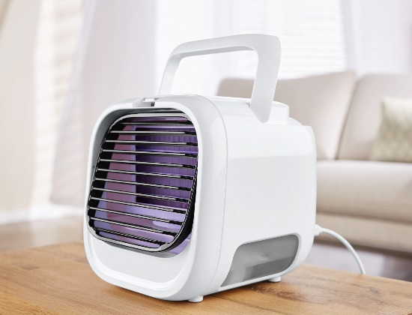
Kolejnym urządzeniem proponowanym przez sieć jest Miniklimator 8 W SilverCrest w dobrej cenie 89,90 zł/ 1 szt. Schładza on powietrze bez użycia chemii – wyłącznie czystą wodą (posiada zbiornik o poj. 700 ml). Dodatkowo posiada nastrojowe światło LED w 7 kolorach (RGB). Poza regulacją prędkości, dobrym patentem w przypadku Miniklimatora jest dodanie do wody kostek lodu – dzięki temu woda pozostanie dłużej zimna, a wnętrze pomieszczenia stanie się jeszcze chłodniejsze.
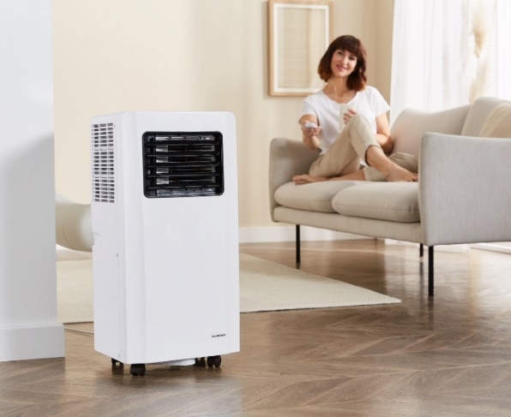
Hitem w obecnej letniej ofercie sieci jest Przenośny klimatyzator 3W1 o mocy 785 W z 2 poziomami wentylacji, pozwalające na regulację temperatury w zakresie od 16 do 31 stopni. Jest to urządzenie idealne do pomieszczeń o kubaturze do nawet 60 m3. W zestawie posiada pilot oraz wbudowany 24-godzinny timer z cyfrowym zegarem sterującym. Do tego, dzięki zamontowanym kółkom, jest łatwy w przestawianiu i transporcie, można to pozwala wykorzystywać go w dowolnym pomieszczeniu. Klimatyzator należy do urządzeń energetycznych klasy A. Nie tylko chłodzi, ale też osusza powietrze i doskonale je wentyluje, m.in. dzięki posiadanemu filtrowi przeciwpyłowemu dla zdrowszego mikroklimatu w pomieszczeniu. Tylko do środy 6 czerwca klimatyzator 3W1 SilverCrest dostępny jest w obniżonej cenie 899 zł/ 1 szt., czyli aż 100 zł taniej.
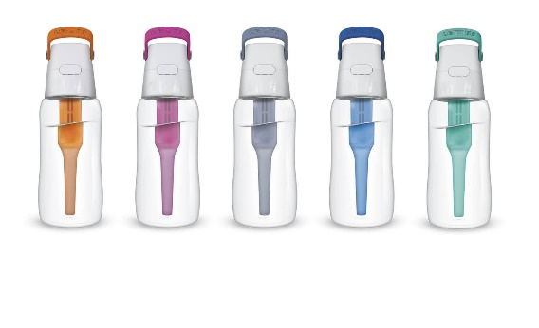
Miej wodę pod ręką
W czasie upałów niezwykle ważne jest także odpowiednie nawodnienie. W regularnym piciu wody pomogą dostępne w sklepach Lidl praktyczne i poręczne butelki filtrujące DAFI® w wersji: Solid 0,5 l – dostępne w ofercie wraz z filtrem (do 150 l wody), wykonane z odpornego na zarysowania i uszkodzenia Tritanu® – w cenie 44,99 zł/ 1 zestaw, oraz lżejsze Soft 0,5 l, które dzięki swoim niewielkim wymiarom idealnie nadadzą się do torebki czy plecaka, w cenie 26,99 zł/ 1 zestaw z filtrem. W domowym zaciszu świetnie sprawdzi się natomiast rodzinny Dzbanek DAFI® Astra Unimax o pojemności 3 litrów, w zestawie z pojemną karafką (650 ml) i filtrem magnezowym Mg+, w łącznej cenie 39,99 zł/ 1 zestaw. Dzbanek, ze względu na wygodę i bezpieczeństwo użytkowania, został wyposażony w manualny wskaźnik wymiany filtra, który przypomni o sobie, gdy tylko nadejdzie na to pora. Oddzielnie klienci będą mogli kupić również filtry: magnezowe 2+1 za 32,99 zł/ 1 zestaw oraz 3 filtry do butelki DAFI® z zakrętką w cenie 34,99 zł/ 1 zestaw. Zaopatrując się w wielorazowe butelki z filtrem, można wyeliminować ze swojego życia nadmiar plastiku i przyczynić się dobru planety.
DAFI® Butelka filtrująca Dafi Solid 0,5 l
w cenie 44,99 zł/ 1 zestaw
Oferta przynosząca ukojenie w upalne dni jest dostępna w promocyjnej cenie do środy 6 lipca.

Informacje o firmie:

Lidl Polska należy do międzynarodowej grupy przedsiębiorstw Lidl, w której skład wchodzą niezależne spółki prowadzące aktywną działalność na terenie całej Europy. Historia sieci Lidl sięga lat 30. XX wieku, a pierwsze sieci pod szyldem tej marki powstały w Niemczech w latach 70. XX wieku. Obecnie w 31 krajach istnieje około 11.200 sklepów tej marki, a w Polsce ponad 700.

Kontakt:
Strona: www: https://www.lidl.pl
Facebook: https://www.facebook.com/lidlpolska
Instagram: https://www.instagram.com/lidlpolska/

